Министерство сельского хозяйства РФ
Федеральное государственное бюджетное
образовательное учреждение высшего образования
«Воронежский государственный аграрный
университет имени императора Петра I»

Агроинженерный факультет
Кафедра сельскохозяйственных машин,
тракторов и автомобилей
Информационное письмо
Уважаемые коллеги!
Приглашаем Вас, принять участие в международной научно-практической конференции, посвященной 115 годовщине со дня рождения профессора Харитончика Ефима Мироновича
«Повышение эффективности
использования мобильных
энергетических средств в
различных режимах движения»
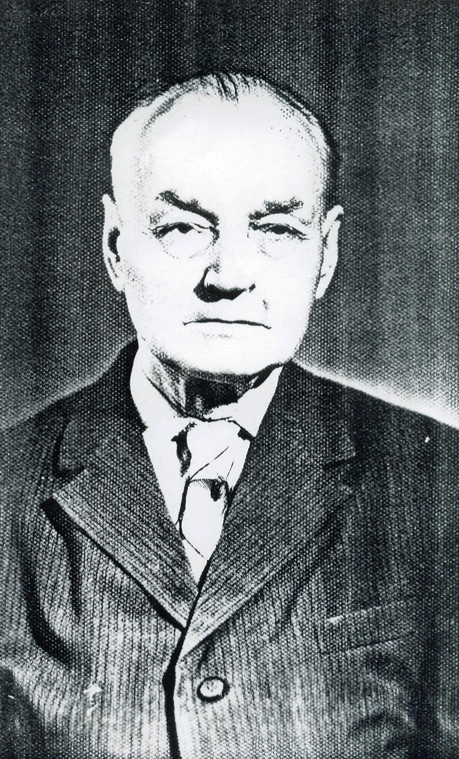
(1902-1982)
Россия, г .Воронеж, 6 апреля 2017 г.
Язык конференции: русский, английский.
Последний день подачи заявки: 31 марта 2017 года (включительно).
Материалы конференции будут размещены на сайте Воронежского ГАУ www.nauka.vsau.ru. и зарегистрированы постатейно в системе Российского индекса научного цитирования – РИНЦ. Сборнику будет присвоено ISBN, УДК, ББК.
Секции конференции
1. Сельскохозяйственные науки.
2. Технические науки.
3. Физико-математические науки.
4. Экология и геоэкология.
5. Социально-экономические науки.
Организационный комитет
Бухтояров Николай Иванович – председатель, ректор ФГБОУ ВО Воронежский ГАУ, к.э.н., доцент.
Гулевский Вячеслав Анатольевич – заместитель председателя, проректор по научной работе ФГБОУ ВО Воронежский ГАУ, д.т.н., профессор.
Оробинский Владимир Иванович – декан агроинженерного факультета, заведующий кафедрой сельскохозяйственных машин, тракторов и автомобилей ФГБОУ ВО Воронежский ГАУ, д.с.-х. н., профессор.
Поливаев Олег Иванович – д.т.н., профессор кафедры сельскохозяйственных машин, тракторов и автомобилей ФГБОУ ВО Воронежский ГАУ.
Брюховецкий Андрей Николаевич – проректор по научной работе, заведующий кафедрой тракторов и автомобилей Луганский национальный аграрный университет, к.т.н., доцент.
Божко Артем Викторович – секретарь конференции, к.т.н. доцент кафедры сельскохозяйственных машин, тракторов и автомобилей ФГБОУ ВО Воронежский ГАУ.
УСЛОВИЯ УЧАСТИЯ
Минимальный объем статьи – 3 страницы (включая список литературы). Публикация в сборнике – 200 руб./статья. Участники могут заказать именной цветной сертификат участника (формат А4). Стоимость одного сертификата – 100 руб. При заказе сертификата в бланке «Сведения об авторе» необходимо указать ФИО участников, которым требуется сертификат и почтовый адрес, на который необходимо переслать сертификат. Оплатить организационный взнос можно банковским переводом в рублях в отделении Сбербанка или любом другом банке (платежные реквизиты см. ниже).

ОТПРАВКА МАТЕРИАЛОВ
УЧАСТНИКАМИ КОНФЕРЕНЦИИ
Участник отправляет на электронный адрес infonauka-shm@yandex.ru следующие материалы: а) статью в электронном виде, оформленную в соответствии с требованиями (см. ниже); б) сведения об авторе; в) копию банковской квитанции об оплате организационного взноса за статью.

Каждый файл именуется следующим образом:
Иванов И.И._Статья, Иванов
И.И._Сведения об авторе,
Иванов И.И._оплата.

Все материалы отправлять одним письмом.

ТРЕБОВАНИЯ К ОФОРМЛЕНИЮ СТАТЕЙ
Редактор: Microsoft Word, язык – русский (английский), размер страницы – А4, ориентация листа – «книжная». Поля страницы зеркальные: верхнее и нижнее по 2,5 см, левое и правое – 2,5 см. Шрифт «Times New Roman», размер – 16. Межстрочный интервал – 1,0. Абзацный отступ – 1,25 см.
Первый абзац статьи слева: УДК. Второй абзац по центру – Ф.И.О. автора (авторов). Третий абзац статьи: по центру, прописными буквами полужирным шрифтом – полное название статьи. Четвертый абзац статьи: по центру, курсив – полное наименование организации, город (местонахождение). Пятый абзац: аннотация. Шестой абзац: ключевые слова. Седьмой абзац: аbstract (аннотация на английском языке). Восьмой абзац: кeywords (ключевые слова на английском языке). Далее текст статьи: форматирование – по ширине. В таблицах и рисунках допускается шрифт – 12 пт., единичный интервал. После формул необходимо привести расшифровку символов с указанием размерности.
Не допускаются в статьях разрывы разделов, страниц, колонки, использование разреженного или уплотненного межбуквенного интервала. Текст в трудночитаемых шрифтах, графики, диаграммы, картинки и проч. сканируются и вставляются в статью в виде рисунка с разрешением не менее 300 dpi.
Текст статьи должен быть тщательно вычитан и отредактирован. Авторы несут ответственность за содержание статей, за достоверность приведенных в статье фактов, цитат, статистических и иных данных, имен, названий и прочих сведений.
В конце статьи необходимо привести список литературы, оформленный по ГОСТу (см. образец оформления). На все источники должны быть ссылки по тексту (в квадратных скобках – [1]).
Автоматическую нумерацию в статье не использовать.

Условия публикации
материалов конференции
Автор предоставляет Издателю материалов конференции (Воронежский ГАУ) право на использование его статьи в составе сборника, а также на включение полнотекстовых вариантов статьи в систему РИНЦ (Научную электронную библиотеку eLIBRARY.RU). Авторское вознаграждение за предоставление автором Издателю указанных выше прав не выплачивается. Гонорар за публикацию не выплачивается. Автор включенной в материалы конференции статьи сохраняет исключительное право на нее независимо от права Издателя на использование материалов конференции в целом.

СВЕДЕНИЯ ОБ АВТОРЕ
Бланк «Сведения об авторе» направляется вместе со статьей по электронной почте на адрес: infonauka-shm@yandex.ru
СВЕДЕНИЯ ОБ АВТОРЕ
Фамилия, имя, отчество (полностью)*
Должность, ученая степень*
Полное и краткое наименование организации, её почтовый адрес*
Соавторы (Ф.И.О., полностью)
(указываются при наличии)
ФИО, ученая степень и должность научного руководителя (для студентов, магистрантов и аспирантов)
Название статьи *
Название секции*
Сертификат участника (перечислить ФИО участников, которым требуется сертификат и их место работы)
Почтовый адрес, на который необходимо переслать сертификат участника (заполняется при необходимости)
Телефон (раб., моб.)*
E-mail*
*Поля, обязательные для заполнения.

Платежные реквизиты для оплаты организационного взноса за сертификат
ИНН 3666031208
КПП 366601001
УФК по Воронежской области (Отдел № 38 УФК по Воронежской области ФГБОУ ВО Воронежский ГАУ л/счёт 20316У08160) в ОТДЕЛЕНИи ВОРОНЕЖ г. ВОРОНЕЖ.
Р/с 40501810920072000002
БИК банка 042007001
ОКТМО 20701000
КБК 00000000000000000130
Назначение платежа: ФИО статья (без НДС)
КОНТАКТНАЯ ИНФОРМАЦИЯ
394087, г Воронеж, ул. Тимирязева 13 (корпус агроинженерного факультета Воронежского ГАУ), ауд. 204. Контактные телефоны: 8 (473) 224-39-39 (доб. 3204). Авторские материалы принимаются в электронном виде по e-mail: infonauka-shm@yandex.ru Официальный сайт размещения информации: www.nauka.vsau.ru По вопросам размещения статьи обращаться:
Костиков Олег Михайлович тел 8(919)230-46-17
Божко Артем Викторович тел 8(950)762-97-28.
Образец оформления статьи
УДК 631.354.2
Гиевский А.М.¹, Чернышов А.В.¹, Иванов С.П.²
Гидравлическая система
«Load-sensing» – резерв повышения эффективности работы комбайнов
¹ Воронежский государственный аграрный университет имени императора Петра I, г. Воронеж
² Кемеровский государственный сельскохозяйственный институт, г. Кемерово
Аннотация. Текст. Текст. (не более 100 символов).
Ключевые слова: текст, текст (до 7 слов)
Abstract. Тext. Тext. Тext. Тext. Тext. Тext. Тext.
Keywords: text, text, text, text, text.
Текст статьи. Текст статьи. Текст статьи. Текст статьи. Текст статьи. Текст статьи (рис. 1).
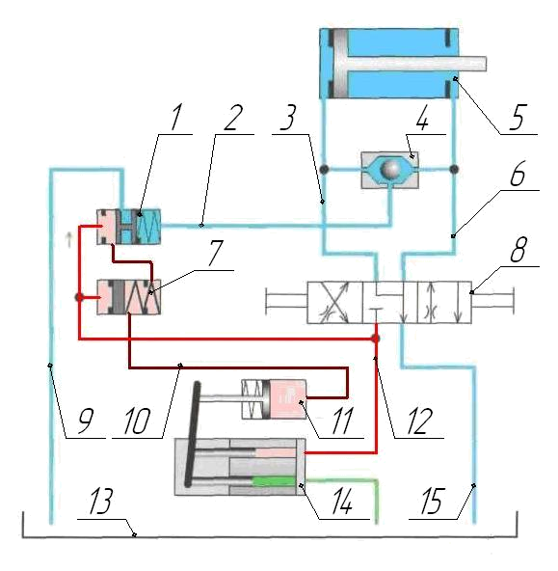
1 – компенсационный клапан; 2, 3, 6, 9, 10, 12 и 15 – гидравлические линии; 4 – клапан переключающийся; 5 – гидроцилиндр; 7 – клапан высокого давления; 8 – гидрораспределитель; 11 – цилиндр сервоуправления; 13 – гидробак; 14 – регулируемый гидронасос
Рисунок 1 – Принцип действия системы «Load-sensing»
в режиме готовности
Текст статьи. Текст статьи. Текст статьи. Текст статьи. Текст статьи. Текст статьи. Текст статьи. Текст статьи. Текст статьи (табл. 1).
Таблица 1 – Название таблицы
Текст | Текст | Текст
Текст | Текст | Текст
Текст | Текст | Текст

Текст статьи. Текст статьи. Текст статьи. Текст статьи. Текст статьи. Текст статьи. Текст статьи. Текст статьи. Текст статьи (зав. 1).
$\frac{d(\text{mv})}{\text{dt}}=\text{mg}\text{sin}α−F_{\text{тр}}$. (1)
Текст статьи. Текст статьи. Текст статьи. Текст статьи. Текст статьи [1]. Текст статьи. Текст статьи. Текст статьи. Текст статьи [2].
Список литературы
1. Анненков М.С. Гидравлические системы современных зерноуборочных комбайнов [Текст] / М.С. Анненков, И.В. Баскаков // Молодёжный вектор развития аграрной науки: материалы 64-й студенческой научной конференции. – Ч. I. – Воронеж: ФГБОУ ВПО Воронежский ГАУ, 2013. – С. 148-154.
2. Баскаков И.В. Гидравлическая система роторного зерноуборочного комбайна РСМ-181 «Torum-740»: учебное пособие [Текст] / И.В. Баскаков, А.П. Тарасенко, А.М. Гиевский, В.И. Оробинский, А.В. Чернышов. – Воронеж: ФГБОУ Воронежский ГАУ, 2013. – 103 с.
Образец оформления
списка литературы
1. Баскаков, И.В. Современные кормоуборочные комбайны: учебное пособие [Текст] / И.В. Баскаков, А.П. Тарасенко, А.М. Гиевский, В.И. Оробинский. – Воронеж: ФГБОУ Воронежский ГАУ, 2012. – 92 с. – образец оформления учебного пособия, книги.
2. Тарасенко, А.П. Современные технологии хранения зерна в хозяйствах: учебное пособие [Текст] / А.П. Тарасенко, И.В. Баскаков, А.В. Чернышов, М.Э. Мерчалова. – Воронеж: ФГБОУ Воронежский ГАУ, 2014. – С. 35-39. – образец оформления раздела учебного пособия, учебника, книги.
3. Чернышов, А.В. Современные тенденции совершенствования конструкций систем стабилизации опрыскивателей [Текст] / А.В. Чернышов, И.В. Баскаков, А.В. Половьянов // Инновационные технологии и технические средства для АПК: материалы междунар. науч.-практ. конф. молодых учёных и специалистов (Россия, Воронеж, 26-27 ноября 2015). – Ч.III. – Воронеж: ФГБОУ ВО Воронежский ГАУ, 2015. – С. 261-265. – образец оформления материалов конференции
4. Баскаков, И.В. Изыскание путей снижения уплотнения почвы на семенниках многолетних трав [Текст]: дис. … канд. техн. наук: 03.00.16: защищена 18.10.2007: утв. 18.01.2008 / Баскаков Иван Васильевич; Воронеж. гос. аграр. ун-т им. К.Д. Глинки. – Воронеж, 2007. – 162 с. – образец оформления диссертации
5. Баскаков, И.В. Изыскание путей снижения уплотнения почвы на семенниках многолетних трав [Текст]: автореф. дис. на соиск. степ. канд. техн. наук: 03.00.16: защищена 18.10.2007: утв. 18.01.2008 / Баскаков Иван Васильевич; Воронеж. гос. аграр. ун-т им. К.Д. Глинки. – Воронеж, 2007. – 18 с. – образец оформления автореферата диссертации
6. Гиевский, А.М. Качественные показатели работы двухаспирационной пневмосистемы зерноочистительной машины с одним воздушным потоком [Текст] / А.М. Гиевский, А.В. Чернышов, И.В. Баскаков // Механизация и электрификация сельского хозяйства. – 2015. – №9. – С. 15-17. – образец оформления статьи в журнале
7. Ростсельмаш [Электронный ресурс]. – Электрон. дан. – Ростов- на-Дону, 2011. – Режим доступа: http://www.rostselmash.com. – образец оформления электронного ресурса
8. Патент РФ №2580359 С1, МПК В07В9/00. Семяочистительный агрегат / А.П. Тарасенко, К.В. Мяснянкин, М.Э. Мерчалова (РФ). – Патентообладатель: ФГБОУ ВПО Воронежский ГАУ (RU). – № 2015107411/13, заявлено 03.03.2015; опубл. 10.04.2016. Бюл. № 10. – 9 с. – образец оформления патента

